Лекция 24

Диа-, пара- и ферромагнетики
Вопросы. Диамагнетизм. Парамагнетизм. Ферромагнетики. Магнитный гистерезис. Работы Столетова. Точка Кюри.

24.1. Диамагнетизм. Парамагнетизм
В зависимости от численного значения μ все вещества можно поделить на три группы: диамагнетики, парамагнетики и ферромагнетики. Как уже отмечалось, вещества, для которых μ < 1, называются диамагнетиками. К ним относятся висмут, медь, ртуть, серебро, золото, хлор, инертные газы и др.
Стержень из твердого диамагнетика или ампула с жидким (газообразным) диамагнетиком, помещённые в однородное магнитное поле, устанавливаются перпендикулярно линиям индукции поля. В неоднородном магнитном поле на диамагнетик действует сила, которая стремится вытолкнуть его за пределы поля.
Относительная магнитная проницаемость диамагнетика является величиной постоянной и не зависит ни от индукции внешнего магнитного поля B₀, ни от условий внешней среды (например, температуры, давления и др.). Поэтому зависимость индукции магнитного поля в диамагнетике от внешнего магнитного поля является линейной (рис.24.1).
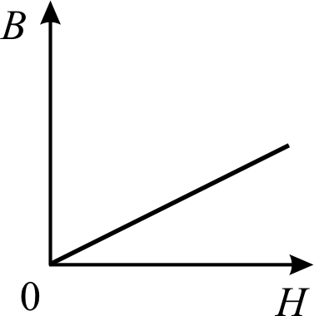
Рис. 24.1
Диамагнетизм свойственен всем без исключения веществам, но проявляется он только в тех веществах, суммарный магнитный момент атомов которых равен нулю. Если такое вещество внести во внешнее магнитное поле, то на собственное движение электронов в атомах накладывается дополнительное движение, вызванное полем. В результате этого в каждом из атомов диамагнетика индуцируется дополнительный ток, магнитное поле которого в соответствии с правилом Ленца направлено против внешнего поля. Поэтому индукция результирующего магнитного поля в диамагнетике B равна разности индукции внешнего поля B₀ и внутреннего поля B':
.
При выключении внешнего магнитного поля индукционные «атомные токи» исчезают, т.е. диамагнетик размагничивается.
Вещества, относительная магнитная проницаемость которых μ > 1, называются парамагнетиками. К ним, в частности, относятся натрий, калий, магний, кальций, марганец, платина, растворы некоторых солей и др.
Образец парамагнетика в однородном внешнем магнитном поле устанавливается вдоль линий индукции этого поля. В неоднородном магнитном поле на парамагнетик действует сила, которая стремится втянуть его в область более сильного поля. Относительная магнитная проницаемость парамагнетиков, как и диамагнетиков, не зависит от внешнего магнитного поля. Поэтому зависимость индукции магнитного поля парамагнетика от внешнего магнитного поля также является линейной (рис.24.2).
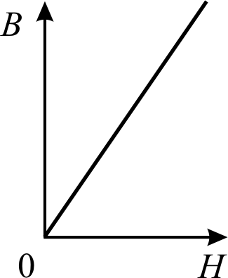
Рис. 24.2
Парамагнетиками являются вещества, орбитальные магнитные моменты атомов которых отличаются от нуля, а спиновые магнитные моменты атомов равны нулю. Под действием внешнего магнитного поля орбитальные магнитные моменты атомов парамагнетика ориентируются в направлении этого поля. Поэтому внутреннее магнитное поле парамагнетика, обусловленное «атомными токами», направлены в ту же сторону, что и внешнее намагниченное поле. По этой причине индукция магнитного поля в парамагнетике B = B₀ + B'. Поскольку тепловое движение атомов мешает ориентации их магнитных моментов в направлении внешнего поля, то относительная магнитная проницаемость парамагнетиков уменьшается с увеличением температуры. Французский физик П.Кюри (1859–1906) установил, что зависимость относительной магнитной проницаемости парамагнетиков от температуры T подчиняются закону
, (24.1)
где C – постоянная Кюри.

24.2. Ферромагнетики
Ферромагнетики – это вещества с большим значением относительной магнитной проницаемости μ >> 1. К ним относится небольшая группа кристаллических твердых тел таких, как железо, кобальт, никель, некоторые редкоземельные элементы, а также ряд сплавов. Специально созданные сплавы, для которых μ составляет десятки тысяч единиц, называют ферритами. Свойства ферромагнетиков определяются наличием в них при отсутствии внешнего поля областей самопроизвольной (спонтанной) намагниченности – доменов.
Если в пара- и диамагнетиках намагниченность изменяется с увеличением напряженности поля линейно, то в ферромагнетиках эта зависимость более сложная (рис.24.3).
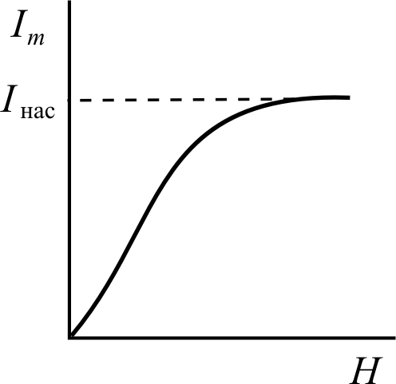
Рис. 24.3
Уже при напряженности поля порядка 100 А/м намагничивание достигает насыщения.
Для ферромагнетиков характерно явление гистерезиса. Если не намагниченный ферромагнетик поместить во внешнее магнитное поле, которое последовательно будем увеличивать от нуля до H_{м}, то зависимость B = f (H) выразится кривой ОА (рис.24.4), которая называется первоначальной или основной кривой намагничивания.
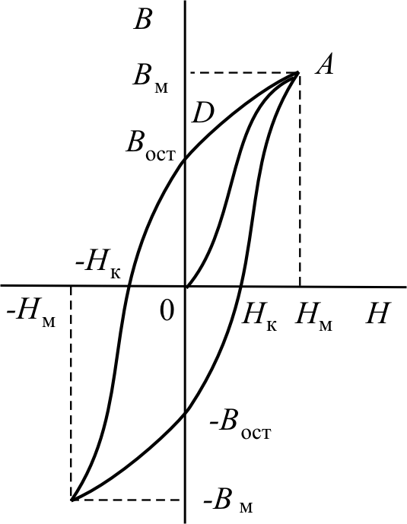
Рис. 24.4
Если намагничивание довести до насыщения (точка А, рис.24.4), а после этого уменьшать напряженность магнитного поля, то изменение магнитной индукции B будет происходить по кривой АD, которая не совпадает с АО. При H = 0 магнитная индукция имеет значение ОD, которое называется остаточной индукцией B_{ост}. Для того чтобы индукция B стала равна нулю, необходимо приложить поле противоположного направления напряженностью H_{к}. Это значение напряженности называется коэрцитивным полем.
При дальнейшем увеличении напряженности поля до –H_{м} ферромагнетик намагнитится в противоположном направлении до насыщения –B_{м}. Если напряженность поля снова уменьшить до нуля, будем наблюдать остаточную индукцию –B_{ост}. При дальнейшем увеличении H индукция снова достигнет значения B_{м}. Замкнутая кривая B = f (H) называется петлей гистерезиса. Если ферромагнетик поместить в переменное магнитное поле, то изменение магнитной индукции будет происходить в соответствии с петлей гистерезиса. Размеры петли гистерезиса зависят от того, в каких пределах изменяется H. Если значения H такие, что возникает насыщение, площадь петли гистерезиса будет максимальной. При меньших значениях амплитуды колебаний H насыщения не происходит. Петля гистерезиса, которая при этом возникнет, называется частным циклом. Вершины частных циклов располагаются на основной кривой намагничивания (кривая ОА, рис.24.4). Магнитная проницаемость ферромагнетика выражается формулой:
. (24.2)
Однако по причине того, что между B и H связь неоднозначная, понятие магнитной проницаемости применяют только для основной кривой намагничивания.
Поскольку основная кривая намагничивания ОА (рис.24.4) не является прямой линией, то магнитная проницаемость зависит от напряженности поля H μ = f(H) (рис.24.5).
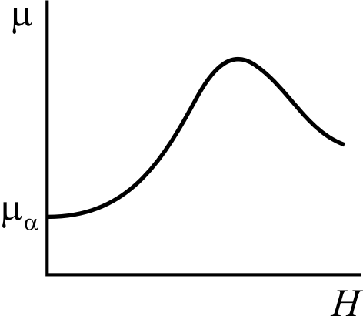
Рис. 24.5
Для каждого ферромагнетика существует определенная температура – точка Кюри (T_{C}), выше которой вещество теряет ферромагнитные свойства и переходит в парамагнитное состояние. Зависимость относительной магнитной проницаемости ферромагнетика от температуры в окрестности точки Кюри описывается законом Кюри–Вейсса:
, (24.3)
где С – постоянная Кюри–Вейсса. П. Вейсс (1865–1940) – французский физик, разработчик феноменологической теории ферромагнетизма.
Основы теории ферромагнитизма разработаны русским физиком Я.И.Френкелем (1894–1952) и немецким физиком В.Гейзенбергом (1901–1976). Они показали, что магнитные свойства ферромагнетиков обусловлены спиновыми магнитными моментами электронов, что приводит к возникновению в кристаллах микроскопических областей – доменов. Магнитные поля всех доменов в кристалле ориентированы хаотично, поэтому в отсутствие внешнего магнитного поля кристалл в целом не намагничен.
Если образец ферромагнетика поместить во внешнее магнитное поле, то размеры доменов, магнитные моменты которых ориентированы вдоль поля, увеличиваются из-за смещения их границ. В результате этого в ферромагнетике возникает сильное внутренне поле индукция которого B'. совпадает по направлению с индукцией внешнего поля B₀. Так как B'>> B₀, то образец остается намагниченным после снятия внешнего поля. Остаточная намагниченность различных ферромагнетиков неодинакова. Магнитомягкие ферромагнетики, остаточная намагниченность которых невелика, используют в качестве сердечников трансформаторов и электромагнитов, а также носителей для записи и хранения информации (аудио, видео, ЭВМ). Магнитожесткие ферромагнетики с большой остаточной намагниченностью используют в качестве постоянных магнитов.

